温度监控上位机软件说明
- 软件主界面：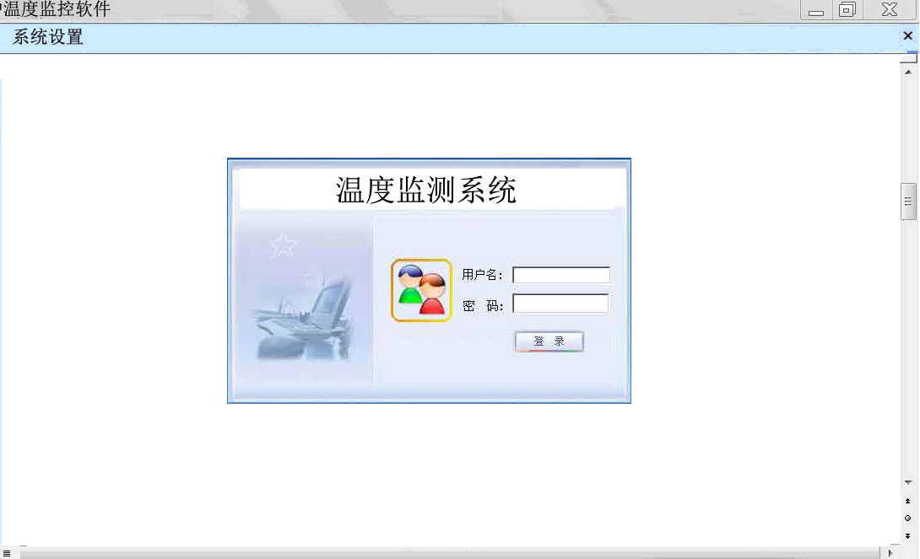
该界面的“系统设置”菜单有“管理员密码保护”、“标准用户密码保护”、“退出系统”三个子菜单。
管理员密码保护：有“管理员用户名”、“密码”，权限是：设置标准用户名称和密码。

- 输入密码后：
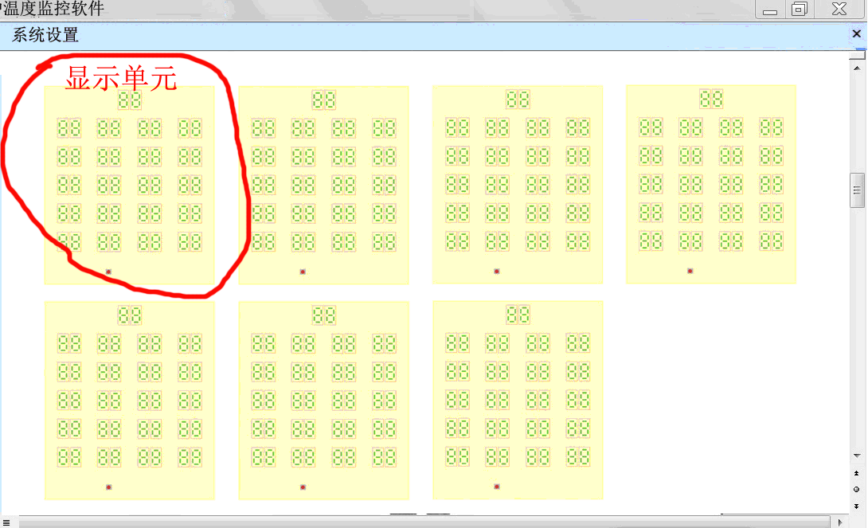
该界面的“系统设置”菜单有“系统参数设置”、“显示单元设置”、“数据存储路径设置”“退出”四个子菜单。
1)、系统参数设置：
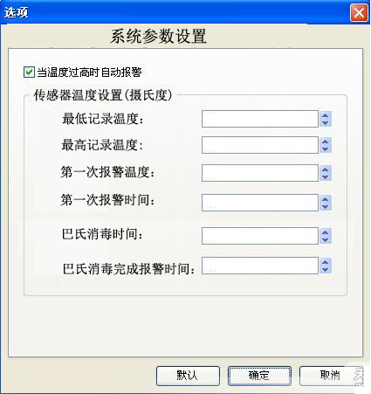
最低记录温度：默认为50℃.可以修改。
最高记录温度：默认为75℃.可以修改。
第一次报警温度：默认为71℃.可以修改。
第一次报警时间：默认为15秒.可以修改。
巴氏消毒时间：默认为71℃.可以修改。
巴氏消毒完成报警时间：默认为20秒.可以修改。
当温度过高时自动报警：当高于“最高记录温度”是报警，报警灯显示为红色，低于“最高记录温度”时报警灯停止，恢复报警之前温度。
2)、显示单元设置：
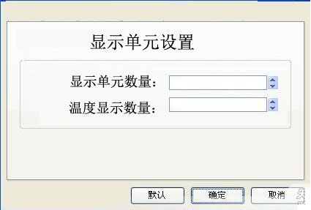
显示单元数量：默认为7，可以修改。
温度显示数量：默认为20，最大为40，可以修改。
每个单元如下：
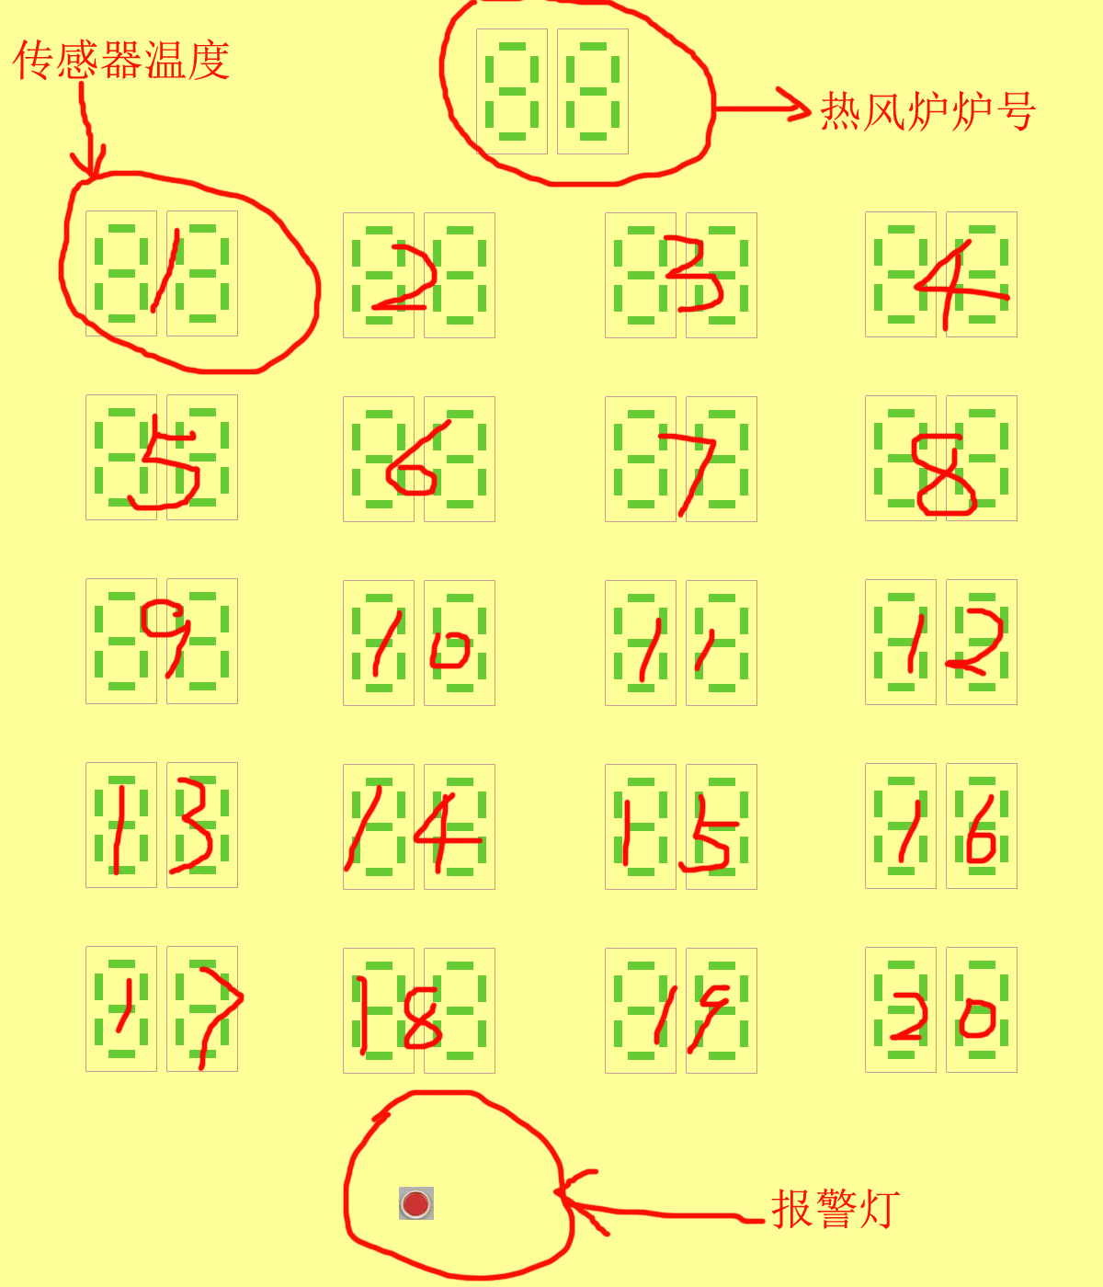
1)、热风炉炉号：每个炉号为1个显示单元标志，在显示界面从做到右01开始依次排列。炉号是从下位机接收数据的地址为显示依据，接收到01显示为01，依次类推。
2)、传感器温度：接收下位机数据1秒钟接收1次，显示温度。数据接收排列如上图，如果接收到的是数值为真，如果接收到的是字母为假（该传感器不存在或故障），注：单元面板中显示的传感器温度数量为“温度显示数量”设定值，下位机设置为40个温度显示，一般上位机设置数量都小于40，上位机只显示设置数量的温度，其他的不显示，即设置多少显示多少。如果在设置的数量内的传感器有故障显示为00.
3)、报警灯：是以1个显示单元为单位，正常运行是显示为绿色，当显示单元内的所有传感器温度都达到“第一次报警温度”设定温度值时，报警灯显示黄色并闪烁（2秒中间隔），向下位机发出相应命令；闪烁时间累计到“第一次报警时间”后停止闪烁，黄灯不变。当显示单元内的所有传感器温度的“巴氏消毒（温度为“第一次报警温度”）时间”累计达到设定的时间（上位机接收下位机数据为1秒钟接收1次，如果达到或高于“第一次报警温度”即加1秒，累计达到“巴氏消毒时间”）后报警灯为红色并闪烁（2秒中间隔），向下位机发出相应命令，闪烁时间累计到“巴氏消毒完成报警时间”后停止闪烁，红灯不变。

- 当点击任意一个温度显示后弹出：
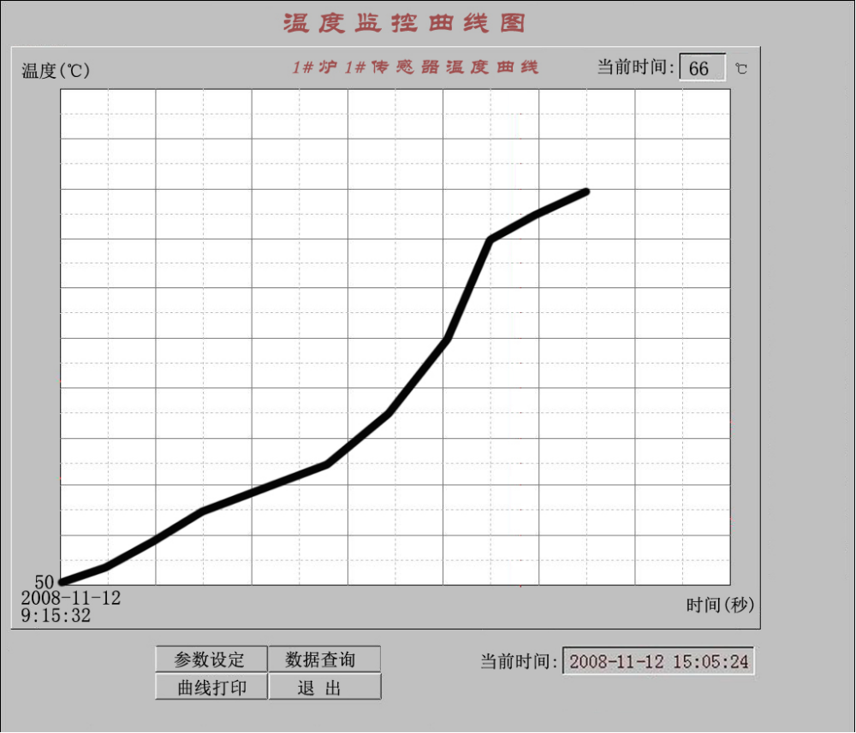
1）、横坐标为时间轴，单位为秒；纵坐标为温度，单位为摄氏度。当该温度达到“最低记录温度”（默认为50℃）开始记录曲线，同时自动保存该数据（包括时间和温度，记录文件名为记录起始时间以方便查询），显示当前温度和当前时间并记录曲线。当该传感器的温度低于记录的最低设定温度时，停止曲线记录。
2）、“参数设定”：设定曲线的横纵坐标显示单位
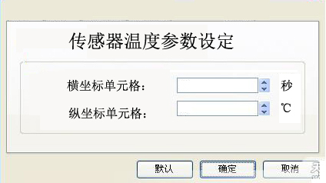
“横、纵坐标单元格”默认为15分钟（900秒），纵坐标默认为1℃.（注：显示器使用分辨率的1366×768以上，温度曲线界面单元格设计是需考虑打印，A4横向打印，如果在1张打印不完，需打印在第二张纸上。）
3）、“数据查询”：弹出以下
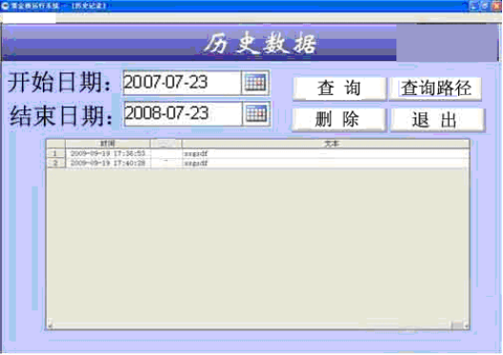
输入起始、结束日期，点击查询后显示查询到的数据。也可以改变查询路径。删除：可以删除选定的数据。
点击查询到的数据后弹出：
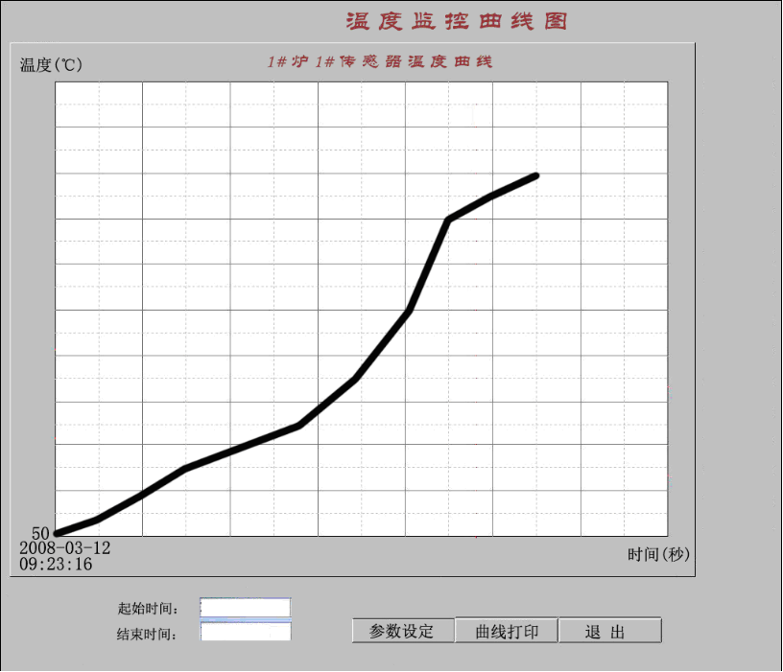
起始、结束时间必须在该曲线的记录周期内，否则弹出错误对话框，如果选定起始和结束时间后该曲线只显示选定的部分。参数设定同上。
4）、“曲线打印”：按打印后按照A4横向打印，只打印红线以内的部分。
